ÉCOLE DES PONTS PARISTECH SUPAERO (ISAE), ENSTA PARISTECH, TELECOM PARISTECH, MINES PARISTECH, MINES DE SAINT-ÉTIENNE, MINES DE NANCY, TÉLÉCOM BRETAGNE, ENSAE PARISTECH (FILIÈRE MP) ÉCOLE POLYTECHNIQUE (FILIÈRE TSI)
CONCOURS D'ADMISSION 2010
SECONDE ÉPREUVE DE PHYSIQUE
Filière PC
(Durée de l'épreuve: 4 heures)
L'usage de la calculatrice est autorisé
Sujet mis à disposition des concours : Cycle international, ENSTIM, TELECOM INT, TPE-EIVP
Les candidats sont priés de mentionner de façon apparente sur la première page de la copie :
PHYSIQUE II - PC.
L'énoncé de cette épreuve comporte 7 pages.
- Si, au cours de l'épreuve, un candidat repère ce qui lui semble être une erreur d'énoncé, il est invité à le signaler sur sa copie et à poursuivre sa composition en expliquant les raisons des initiatives qu'il aura été amené à prendre.
- Il ne faudra pas hésiter à formuler les commentaires (incluant des considérations numériques) qui vous sembleront pertinents, même lorsque l'énoncé ne le demande pas explicitement. La barème tiendra compte de ces initiatives ainsi que des qualités de rédaction de la copie.
LUTTE CONTRE LES INCENDIES DE FORÊTS
33000 hectares de forêts sont détruits par des incendies en moyenne chaque année en France.
Les départements les plus touchés sont les 15 départements du Sud Est avec 25600 hectares brûlés en moyenne par an (jusqu'à 62000 hectares détruits en 2003 !). On y recense 2450 départs de feu chaque année en moyenne, mais heureusement, $60\%$ des feux ne dépassent pas 1 ha de forêt détruite. La prévention au sol avec des patrouilles de surveillance et les moyens aériens permettent de limiter grandement les dégâts.
On se propose dans ce problème de découvrir de façon simple deux moyens de lutte contre les incendies de forêt. La première partie permet de mettre en évidence les possibilités des véhicules de patrouille tout terrain, armés pour intervenir sur les départs de feu. Ces véhicules sont parfois appelés véhicules Dangel. La deuxième partie aborde de façon sommaire les possibilités des avions bombardiers d'eau de type Canadair.
Dans tout le problème, l'eau sera considérée comme un liquide non visqueux, homogène, incompressible, de masse volumique $ρ$. L'air extérieur assimilé à un gaz parfait de température $T_{0}=288 K$ de pression $p_{0}=1013hPa$ et de masse volumique $ρ_{0}$. On prendra pour l'air, une composition molaire de $20\%$ en $O_{2}$ et de $80\%$ en $N_{2}$ et $γ=C_{p}/C_{v}=1,4$. On rappelle la valeur des masses molaires de l'oxygène $M_{O}=16×{10}^{−3} kg.{mol}^{−1}$ et de l'azote $M_{N}=14×{10}^{−3} kg.{mol}^{−1}$ ainsi que la valeur de la constante molaire des gaz parfaits $R_{gp}=8,31 J⋅{ mol}^{−1}⋅{ K}^{−1}$. L'accélération de la pesanteur $g$ sera prise égale à $9,81 m.s^{−2}$.
I. - La lutte au sol
Les véhicules Dangel (voir figure 1) tout terrain sont un élément important de prévention des incendies. Effectuant des rondes quotidiennes dans les massifs forestiers, ils permettent une vigilance renforcée des lieux sensibles et peuvent opérer très rapidement, mais cependant de façon limitée, sur des
départs de feu. Pour cela, ils sont équipés d'une citerne, réservoir d'eau supposé parallélépipédique à base carrée, indéformable et posé sur le plateau arrière horizontal du véhicule. La hauteur de ce réservoir est $H=70 cm$, la longueur du coté de sa base est $L=95 cm$.
I.A. - Étude du réservoir
Le remplissage du réservoir s'effectue grâce à une ouverture large (diamètre 30 cm ) située au sommet du réservoir, fermée par un bouchon à vis. Sur la face arrière, légèrement au dessus du plateau, une ouverture permet plusieurs sorties : d'une part deux sorties auxiliaires avec vanne d'ouverture, d'autre part une sortie par l'intermédiaire d'une motopompe fixée sur le plateau délivrant une puissance maximale $P_{\text{max }}$ de 1170 W (environ 1,6 chevaux) qui permet le branchement et l'actionnement d'une lance. Enfin, au fond du réservoir, est aménagée une sortie pour la vidange, de section $s$ faible.
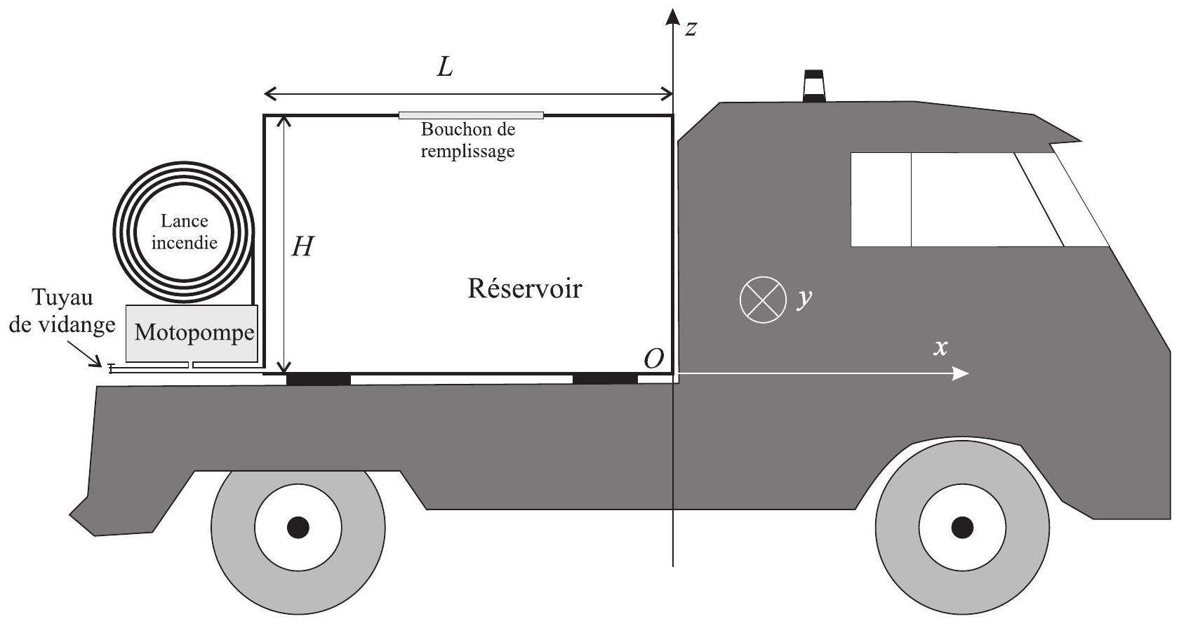
Fig. 1 - Véhicule d'intervention Dangel
Sauf cas particuliers explicités dans le texte, l'espace est rapporté à un système d'axes tels que l'axe Oz est ascendant vertical, l'axe $Ox$ est horizontal, dirigé de l'arrière du véhicule vers l'avant, le point origine $O$ étant choisi sur le plateau au niveau de la paroi arrière du réservoir (voir figure 1).
- 1 - Donner la définition d'une particule fluide, en précisant ses dimensions typiques. À quelle échelle d'étude se situe-t-elle? Quel est son intérêt? Qu'appelle-t-on en mécanique des fluides, un système ouvert, un système fermé ? Comment se nomment les représentations associées ? Rappeler les conditions d'application de la relation de Bernoulli.
$◻2$ - Le réservoir, initialement vide, toutes les sorties étant fermées, est partiellement rempli grâce à une borne à incendie en 1 min 29 s avec un débit moyen estimé à 6,6 litres par seconde. Déterminer la hauteur $h_{0}$ de l'eau dans le réservoir après remplissage. On négligera le volume du tuyau de vidange. On se place dans ces conditions de remplissage préalable dans toute la suite du problème.
- 3 - Déterminer la résultante des forces de pression qui s’exerce sur chaque flan vertical du réservoir.
$◻4$ - Le centre de poussée est le point d'application de la résultante des forces de pression qui donnerait le même moment par rapport à un point donné que le moment résultant des forces élémentaires de pression par rapport à ce même point. Déterminer la hauteur du centre de poussée de cette résultante sur un flan vertical.
- 5 - On suppose que le véhicule démarre avec une accélération constante $\vec{a}=a\hat{e_{x}}$, sur une route horizontale d'axe $Ox$. Déterminer les équations des surfaces isobares dans l'eau du réservoir. Calculer la valeur numérique de l'amplitude maximale de variation de hauteur de la surface libre lors d'une phase d'accélération de $1 m.s^{−2}$. En négligeant la contribution de la pression atmosphérique $p_{0}$, déterminer la résultante des forces exercées par l'eau sur le réservoir.
I.B. - Vidange du réservoir
Le véhicule, à l'arrêt, est laissé en plein soleil en été, durant un certain temps; la température de l'air à l'intérieur du réservoir s'élève à $T={40}^{∘}C$. La hauteur initiale d'eau est $h_{0}$ calculée à la question 2 , on suppose que la température de l'air reste constante durant toutes les opérations. L'air contenu dans le réservoir est assimilé à un gaz parfait.
On souhaite tout d'abord étudier le cas hypothétique d'une vidange pour laquelle on laisserait le bouchon de remplissage en place et dans laquelle le tuyau de vidange n'est pas mis en place.
$◻6$ - Déterminer la pression $p_{i}$ de l'air contenu dans le réservoir à l'instant où la vidange débute. Montrer que le réservoir se vide partiellement et que la hauteur d'eau $h$ restant alors dans le réservoir est régie par une équation du second degré. Déterminer la valeur numérique de $h$, le volume d'eau ainsi vidangé et la pression finale $p_{f}$ de l'air à l'intérieur du réservoir. Que risque-t-il de se passer si l'on procède ainsi?
En pratique, on retire en fait le bouchon de remplissage et l'on branche un tuyau de vidange de section $s$ faible disposé horizontalement, d'axe $Ox$, de longueur $ℓ=80 cm$ fermé à son extrémité par un robinet L'ensemble est représenté sur la figure 2 . On ouvre le robi-
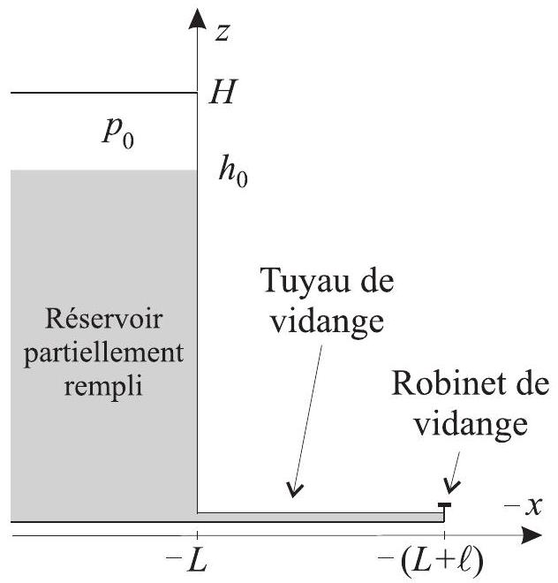
Fig. 2 - Vidange réservoir
net de vidange à $t=0$, la hauteur d'eau dans le réservoir, au dessus du niveau du tuyau, étant de $h_{0}$. On étudie dans un premier temps le régime transitoire pendant lequel on admet que la hauteur d'eau dans le réservoir reste constante et égale à $h_{0}$. On s'intéresse au champ de vitesse de l'eau dans le tuyau de vidange, noté $\vec{v(x,t)}$ et supposé uniforme sur chaque section.
$◻7$ - Montrer que $\vec{v(x,t)}=−v(t)\hat{e_{x}}$ avec $v(t)≥0$.
Robinet de $◻8−$ En utilisant l'équation d'Euler de la mécanique des fluides, montrer que, sous certaines hypothèses que l'on précisera, la fonction $v(t)$ est solution de l'équation différentielle
$$ℓ\frac{dv}{dt}+\frac{v^{2}}{2}=k^{2}$$
où $k^{2}$ est une constante que l'on exprimera en fonction de $g$ et $h_{0}$.
$◻9$ - Montrer que l'équation précédente admet une solution constante $v_{0}$. En posant, $u=v+v_{0}$ puis $w=\frac{1}{u}$ résoudre l'équation (1). On exprimera $v(t)$ en fonction des paramètres $v_{0}$ et $τ=\frac{ℓ}{\sqrt{2}k}$. Déterminer la limite $v_{1}$ de $v$ lorsque $t$ tend vers $+∞$.
$◻10$ - Calculer la valeur de $τ$ et du temps $t_{0}$ au bout duquel la différence relative entre la vitesse $v$ et sa valeur limite $v_{1}$ devient inférieure à $1\%$.
$◻11$ - En précisant les hypothèses utilisées, déterminer le temps nécessaire $t_{v}$ à la vidange totale du réservoir. Calculer $t_{v}$ sachant que le tuyau possède un diamètre $δ=20 mm$.
I.C. - Fonctionnement de la lance à incendie
On s’intéresse maintenant au fonctionnement de la lance à incendie branchée sur la motopompe. La lance a une longueur de 50 m , son diamètre intérieur est $d_{1}=32 mm$ et elle se termine par un petit embout conique dont le diamètre minimal intérieur est $d_{2}=14 mm$. On se place en régime permanent, le débit volumique de la motopompe est noté $D_{v}$ et on néglige toutes les pertes de charges.
- 12 - À partir d'un bilan d'énergie, montrer que la puissance $P$ que doit fournir la motopompe s'écrit dans le cas général :
$$P=ρD_{v}\left[\frac{v_{s}^{2}−v_{e}^{2}}{2}+g\left(z_{s}−z_{e}\right)+\frac{p_{s}−p_{e}}{ρ}\right]$$
où les grandeurs indicées «s » correspondent aux grandeurs de sortie et celles indicées «e» aux grandeurs d'entrée du système choisi.
$◻13$ — L'embout de la lance est maintenu à 20 m au dessus du plateau du véhicule. Calculer le débit maximal $D_{v_{\text{max }}}$ que pourra assurer la motopompe. En déduire la vitesse maximale de l'eau en sortie de lance.
- 14 - À partir d'un bilan de quantité de mouvement, déterminer la force $\vec{F_{e}}$ exercée par l'eau sur l'embout conique de la lance lorsque cette dernière est horizontale. Calculer la valeur numérique du module de cette force pour le débit $D_{v_{\text{max }}}$ obtenu à la question précédente.
On se place dorénavant dans un référentiel $R^{′}=\left(O^{′},x^{′},y^{′},z^{′}\right)$ représenté sur la figure 3 , supposé galiléen, dans lequel l'extrémité de la lance est inclinée d'un angle $α$ par rapport à l'horizontale et se situe à la cote $z_{0}^{′}=1 m$.
On négligera la résistance de l'air et on fera l'hypothèse que le jet dont on néglige la section reste cohérent dans le plan $O^{′}x^{′}z^{′}$.
$◻15$ - Déterminer l'équation $z^{′}=z^{′}\left(x^{′}\right)$ de la trajectoire des particules d'eau. On utilisera les paramètres $g,tan⁡α,z_{0}^{′}$ et $v_{s}$ module de la vitesse initiale de ces particules.
$◻16$ - Déterminer la portée maximale $x_{max}^{′}$ de la lance en fonction de $v_{s},g$ et $z_{0}^{′}$. Calculer la valeur numérique de $x_{max}^{′}$ et de l'angle correspondant pour un débit $D_{v}=180$ litres par minute.
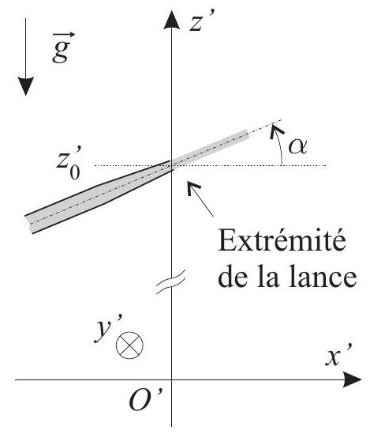
Fig. 3 - Configuration de l'extrémité de la lance.
FIN DE LA PARTIE I
II. - La lutte aérienne
Le bombardier d'eau CL 415, familièrement appelé Canadair, est l'élément principal de la lutte aérienne contre les incendies. Il s'agit d'un hydravion amphibie à coque, monoplan, à ailes hautes, bimoteur. Sa masse est $M_{v}=12834 kg$ à vide, et $M_{c}=19848 kg$ en charge. Son envergure est $28,63 m$, sa longueur $19,82 m$, sa hauteur $8,98 m$ et la surface totale de ses ailes ou surface alaire est $S_{a}=100,5{ m}^{2}$. Sa vitesse de croisière maximale est de $365 km.h^{−1}$ la distance maximale qu'il peut franchir est de 2426 km . Il est propulsé par 2 moteurs Pratt & Whitney 123 AF de $1,78MW$ chacun. Il est équipé d'un kit bombardier d'eau qui comprend 2 écopes, 2 soutes d'une capacité totale de 6137 litres et une réserve de produit moussant d'une capacité de 320 litres.
II.A. — Étude de l'écopage
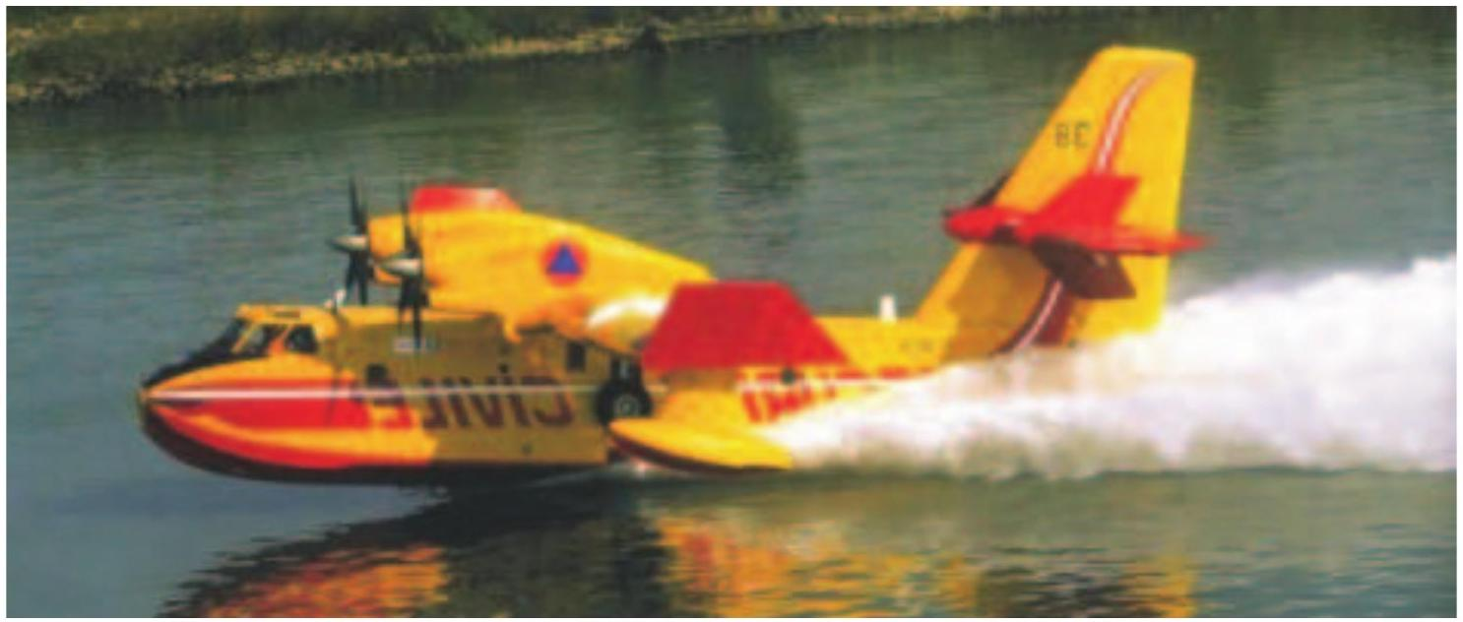
Fig. 4 - Le bombardier d'eau CL 415 en phase d'écopage
Le bombardier d'eau CL 415 effectue ses remplissages (ou écopages) en effleurant la surface de l'eau avec une vitesse de module $V=120 km.h^{−1}$ (voir figure 4). L'eau s'engouffre alors dans les soutes au moyen des deux écopes de section rectangulaire $s_{a}=11,8×6,5{ cm}^{2}$.
$◻17$ - Déterminer le temps de remplissage $t_{r}$ des 2 soutes et la distance $d_{r}$ qu'il faut parcourir sur le plan d'eau pour les remplir.
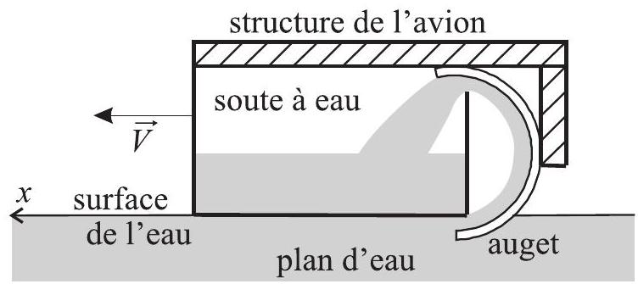
Fig. 5 - Écopage de l'avion à la vitesse $\vec{V}$
On modélise le remplissage au travers d'une écope, par un auget orienté dans le sens de déplacement qui renvoie les veines d'eau dans le sens opposé à la direction incidente. La section droite du jet d'entrée $s_{e}$ est prise égale à la section d'une écope. La hauteur de l'auget est de 50 cm . L'ensemble est représenté sur la figure 5.
18- Montrer qu'en première approximation, la section du jet de sortie est la même que celle d'entrée. On suppose que l'auget est placé dans un environnement à la pression atmosphérique $p_{0}$. Calculer la force exercée par l'eau sur l'auget et la puissance qu'elle développe. On commentera ce résultat en indiquant notamment la manœuvre qui doit être entreprise par le pilote durant le remplissage des soutes.
II.B. - Aérodynamique du Canadair
Les données relatives aux caractéristiques aérodynamiques d'un profil d'aile d'avion sont mentionnées sur la figure 6. On suppose que ce profil est invariant dans la direction $y$ sur toute la largeur de l'aile. Les points $A$ et $B$ sont les points d'arrêt, il s'agit du premier et du dernier point du profil en contact avec le fluide. La distance $AB$ est appelée la corde de l'aile. Dans le plan de section orthogonale à la largeur de l'aile, la direction $x$ est déterminée par la vitesse relative du fluide $\vec{V_{∞}}$ et la direction $z$ par la normale à $x$ orientée vers l'extrados. Sur la figure (6), la force $\vec{F}$ est la résultante des forces appliquées à l'aile. La composante $F_{Z}$ de $\vec{F}$ selon $z$ est appelée la portance, et celle $F_{X}$ selon $x$ est appelée la traînée. On définit alors le coefficient de portance $C_{z}$ et celui de trainée $C_{x}$ par les relations
$$C_{z}=\frac{2F_{z}}{ρ_{0}S_{a}{\left\|\vec{V_{∞}}\right\|}^{2}}\text{, et }C_{x}=\frac{2F_{x}}{ρ_{0}S_{a}{\left\|\vec{V_{∞}}\right\|}^{2}}\text{. }$$
Le fluide est l'air supposé immobile et c'est l'avion qui se déplace dans une direction opposée à ${\vec{V}}_{∞}$. L'angle $i$ est appelé angle d'incidence de l'aile. On définit aussi la finesse d'une aile comme le rapport $f=C_{z}/C_{x}$.
19 - Quelles sont les dimensions de $C_{z}$ et de $C_{X}$ ?
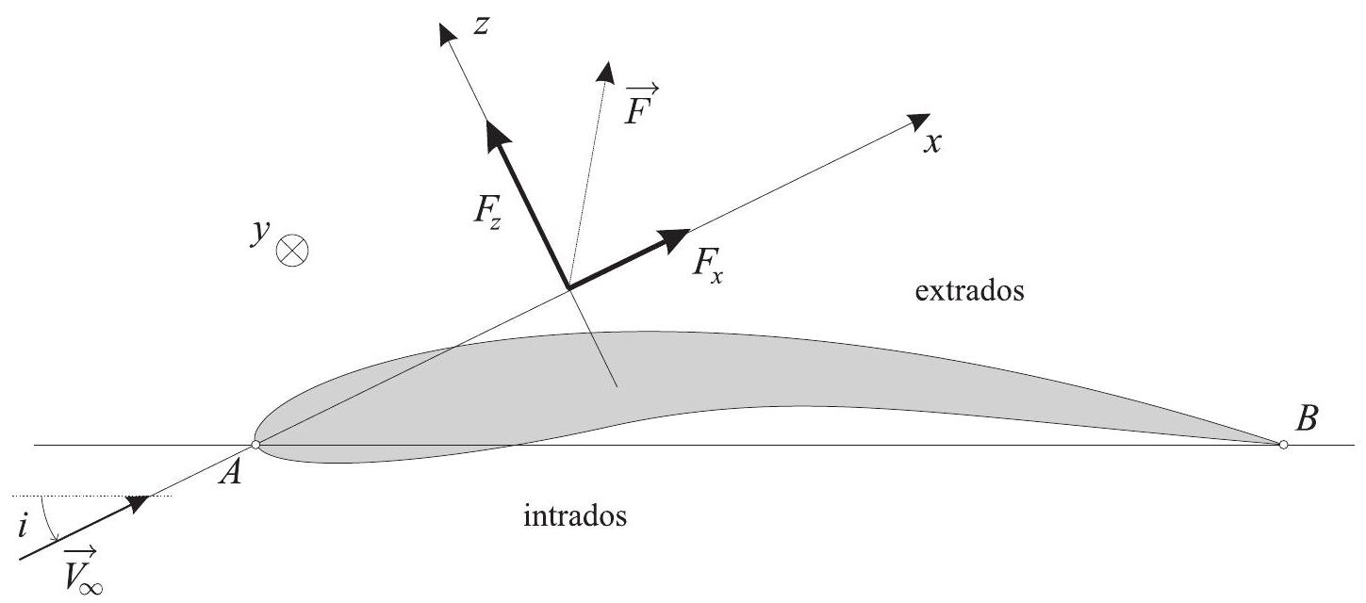
Fig. 6 - Profil d'une aile
20 - Quelle est l'origine physique de la force $\vec{F}$ ?
Le bombardier d'eau est en vol horizontal à la vitesse constante de module $V$, dans un air immobile. Il est donc en équilibre.
- $21$ - Que se passe-t-il si le pilote augmente la puissance fournie aux moteurs en gardant un angle d'incidence constant?
$◻22$ - Exprimer la masse volumique $ρ_{0}$ de l'air en fonction de $p_{0},T_{0}$ de sa masse molaire $M_{a}$ et de la constante des gaz parfaits $R_{gp}$. Calculer la valeur numérique de $ρ_{0}$
$◻23$ - Pour un vol horizontal du bombardier d'eau à vitesse constante égale à la vitesse de croisière maximum de l'avion en pleine charge, déterminer $C_{z}$ et $C_{x}$. Que vaut la finesse dans cette configuration?
Les caractéristiques du fluide dans lequel se déplace une aile peuvent être modélisées par le nombre de Reynolds $N_{R}$ et le nombre de Mach $N_{M}$ définis comme
$$N_{R}=\frac{VL}{ν} N_{M}=\frac{V}{V_{s}}$$
où $V$ est le module de la vitesse relative de l'aile, $L$ représente la taille caractéristique du phénomène considéré, $ν$ est la viscosité cinématique du milieu (pour l'air à $T_{0}$ et $P_{0},ν=15,6⋅{10}^{−6}{ m}^{2}⋅{ s}^{−1}$ ) et $V_{s}$ la vitesse du son dans le fluide considéré. Pour un type d'écoulement donné caractérisé par $N_{R}$ et $N_{M}$, les coefficients $C_{z}$ et $C_{x}$ dépendent en fait de l'angle d'incidence $i$. Grâce à des essais en soufflerie, on peut tracer la polaire $C_{z}=f\left(C_{X}\right)$ d'une aile. Gustave Eiffel a ainsi nommé cette courbe car si l'on adopte la même échelle sur les deux axes, l'angle polaire d'un point $M$ de la courbe est celui formé entre la résultante des forces et la vitesse de l'écoulement incident (angle de résultante).
Le Canadair CL 415 a des ailes profilées selon le modèle NACA 4418 de corde
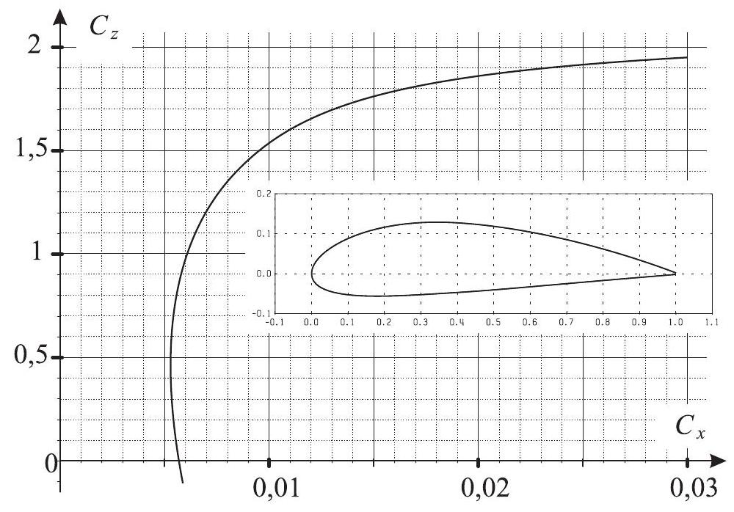
Fig. 7 - Profil et polaire de l'aile du Canadair
$◻24$ - La vitesse du son est une grandeur thermodynamique donnée par la relation $V_{s}^{2}=\frac{∂p}{∂ρ}$ à entropie constante, où $p$ et $ρ$ sont respectivement la pression et la masse volumique du milieu dans lequel se propage le son. Déterminer la vitesse du son dans l'air à la température $T_{0}$ en fonction de $γ,p_{0}$ et $ρ_{0}$.
25 - Commenter les valeurs de $N_{R}$ et $N_{M}$ utilisées. Déterminer graphiquement la valeur de la finesse maximum de cette aile dans cette configuration d'écoulement. Que représente cette finesse?
II.C. - Caractéristiques de la mission
Le cycle d'une mission classique de lutte aérienne se décompose en trois phases :
- l'approche du plan d'eau, l'écopage à la vitesse de $120 km/h$ et le décollage, l'ensemble nécessite une longueur d'environ 1500 m ;
- les vols de transit à la vitesse de croisière de $320 km/h$;
- le survol de l'incendie et le largage de l'eau à la vitesse de $195 km/h$, cette opération particulière dure environ 1 minute et 30 secondes.
$◻26$ - La distance moyenne des feux aux plans d'eau étant de 11 km . Estimer le nombre moyen de cycles qui peuvent être effectués en 1 heure par un bombardier CL 415 et la masse d'eau déversée sur l'incendie.
$◻27$ - Le largage s'effectue en général entre 30 m et 50 m de hauteur. Quels peuvent être les critères qui justifient les valeurs haute et basse de cette fourchette?
FIN DE LA PARTIE II
FIN DE L'ÉPREUVE

